RESOLUCIÓN NÚMERO 159 DE 2014
(febrero 12)
por medio de la cual se desarrolla lo previsto en el Acuerdo número 11 del 16 de septiembre de 2008 expedido por la Agencia Nacional de Hidrocarburos, en relación con la forma, contenido, plazos y métodos de valoración de recursos y reservas de hidrocarburos en el país.
El Presidente de la Agencia Nacional de Hidrocarburos (ANH), en uso de sus facultades legales, en especial las conferidas por los Decretos números 4137 de 2011 y 714 de 2012, y

CONSIDERANDO:
Que el Acuerdo número 11 del 16 de septiembre de 2008 del Consejo Directivo de la ANH, prescribió en su artículo 1°, que las compañías de exploración y explotación de hidrocarburos presentes en el país, deberán suministrar a la ANH toda la información de recursos y reservas de hidrocarburos que tengan en contratos suscritos tanto con Ecopetrol S. A., como con la ANH;

Que conforme al artículo 2° del Acuerdo número 11 de 2008, la valoración de los recursos y reservas de Hidrocarburos existentes en el país, se realizará mediante la metodología contenida en el documento Sistema de Administración de Recursos Petroleros (“Petroleum Resources Management System”);

Que la reglamentación de la auditoría de reservas de hidrocarburos se justifica por la necesidad de estandarizar la información y acelerar el proceso de revisión y análisis requerido por la Agencia Nacional de Hidrocarburos (ANH) para la consolidación de los volúmenes de reservas y recursos de hidrocarburos y sus respectivos pronósticos;

Que en virtud del artículo 4o del citado Acuerdo número 11, la información de recursos y reservas de hidrocarburos deberá presentarse anualmente, antes del primero (1º) de abril, en medio escrito y magnético, firmado bajo la gravedad del juramento por el representante legal de la compañía, con corte al 31 de diciembre del año inmediatamente anterior;

En mérito de lo expuesto,
RESUELVE:
Artículo 1°. Presentación del informe de recursos y reservas. Todas las compañías operadoras deberán presentar el informe de recursos y reservas a la ANH por cada campo de producción de Hidrocarburos, en el plazo establecido por el artículo 4° del Acuerdo número 11 de 2008 o las normas que lo modifiquen o sustituyan.

Parágrafo. En el evento en que uno de los socios o integrantes de los contratos vigentes no esté de acuerdo con el informe de recursos y reservas presentado por el operador, podrá enviar su propio informe. En este caso, las reservas probadas de los informes para un mismo campo no deberán tener una variación mayor del 10% entre estos, referida al mismo periodo de ejecución contractual.

Artículo 2°. Método de evaluación de las reservas de hidrocarburos en el país. El método para llevar a cabo la valoración de los recursos y reservas de hidrocarburos existentes en el país, es el adoptado mediante el documento Sistema de Administración de Recursos Petroleros (“Petroleum Resources Management System”) SPE-PRMS.
Los costos utilizados deben basarse en estadísticas que consideren los valores históricos de operación y explotación del campo. Para el caso en que el campo sea nuevo o inmaduro, se deberán justificar los costos utilizados y cómo se derivaron. Si se aplican por analogía de un campo cercano, se deberá identificar el campo análogo. El cálculo de reservas por métodos probabilísticos debe incluir la información de soporte necesaria con la cual se realizaron las estimaciones.

Parágrafo. En la información de reservas y recursos deben presentarse como reservas los volúmenes recuperables hasta la fecha de terminación del contrato y se incluirán como recursos contingentes las cantidades que serán recuperadas después de la fecha de terminación del contrato.

Artículo 3°. Certificaciones por auditores externos. Cuando las reservas probadas de hidrocarburos, con corte a 31 de diciembre de cada año, sean superiores a un millón (1.000.000) de barriles equivalentes por campo, es obligación de todo operador auditar y certificar dichas reservas por una compañía externa especializada.

Artículo 4°. Certificaciones por auditores internos. Cuando las reservas probadas de hidrocarburos, con corte a 31 de diciembre de cada año, sean inferiores a un millón (1.000.000) de barriles equivalentes por campo, el operador podrá auditar y certificar dichas reservas probadas de hidrocarburos a través de un auditor interno.

Artículo 5°. Contenido del Informe de Recursos y Reservas. El contenido del Informe de Recursos y Reservas para cada campo estará compuesto por: 1. Carta de presentación del informe. 2. Resumen ejecutivo. 3. Certificación de reservas. 4. Informe del operador, y 5. Informe del auditor. El contenido de los documentos a los que se refieren los numerales 1, 2 y 4 se detallan en los Anexos 1, 3 y 4 de esta resolución. El informe de Recursos y Reservas deberá ser detallado de tal modo que demuestre su calidad técnica, la validez de sus conclusiones y cantidades de reservas.

Parágrafo 1°. El informe debe incluir una descripción de sus escenarios de precios y costos por categoría de reservas, los fundamentos que sustentaron la selección de dichos escenarios y una descripción de los costos operativos y de explotación que se utilizaron en las corridas económicas. Los cálculos económicos deben calcularse antes del impuesto de renta.
En el informe de recursos y reservas con corte 31 de diciembre de 2014 y para los años siguientes, deberá presentarse un escenario adicional con las características enumeradas a continuación, cuando el informe presentado no cumpla con las mismas: 1. Precio de referencia del petróleo igual al promedio aritmético del WTI de los doce meses del año a reportar, considerando para cada mes el valor promedio del primer día de cada mes. En el caso de campos productores de gas, el precio de los contratos de venta, ponderado por volumen. 2. Los flujos de caja de los planes de desarrollo se deben calcular a precios y costos constantes, y 3. Tasa de descuento del 10%.

Parágrafo 2°. El auditor debe presentar y acreditar en el informe sus calidades y experiencia como auditor especializado en el ramo. Deberá sujetarse a las normas relacionadas con la estimación y la auditoría de la información sobre las reservas de petróleo y gas adoptadas por la ANH y dejar constancia que ha recibido toda la información de costos operativos e inversiones de capital hacia el futuro.

Artículo 6°. Entregables del Informe de Recursos y Reservas. La información entregada en medio escrita, magnética y cargada en el Sistema Integrado de Reservas (SIR) debe ser idéntica. Para cada uno de los casos así:
1. En medio escrito:
• Carta de presentación original del informe suscrita por el representante legal de la compañía o quien haga sus veces, dirigida a la Vicepresidencia de Operaciones, Regalías y Participaciones.
• Certificado firmado por el Auditor, en original.
• Las Tablas A1, A2, B1.1, B1, B2, B3 y D.
• Resumen ejecutivo firmado en original.
2. En medio magnético (CD-DVD):
• Carta de presentación (.pdf)
• Resumen ejecutivo (.pdf)
• Certificado firmado por el Auditor (.pdf)
• Informe del operador (.pdf).
• Informe del operador (.docx).
• Informe del Auditor firmado (.pdf)
• Tablas de reporte de recursos y reservas (.xlsx).
• Gráficas, planos, mapas, figuras y otros documentos (.pdf)
3. Sistema Integrado de Reservas:
3.1 Carga (validador vía web)
• Tablas de reporte de recursos y reservas (.xlsx).
3.2 Carga (FPT)
• Carta de presentación (.pdf)
• Resumen ejecutivo (.pdf)
• Certificado firmado por el Auditor (.pdf)
• Informe del operador (.pdf).
• Informe del operador (.docx).
• Informe del Auditor firmado (.pdf)
• Tablas de reporte de recursos y reservas (.xlsx).
• Gráficas, planos, mapas, figuras y otros documentos (.pdf)

Artículo 7°. Auditoría Especial de Reservas. La ANH podrá exigir una auditoría especial de Reservas, entre otros, en los siguientes casos: 1. Las metodologías aplicadas no son apropiadas a los lineamientos establecidos en esta resolución. 2. La inconsistencia de la información presentada. 3. El proceso para estimar las reservas no reúne los requisitos mínimos de acuerdo con las mejores prácticas de la industria del petróleo. 4. La clasificación de las reservas no es consistente con las definiciones utilizadas. 5. Los volúmenes de reservas calculadas y/o la Información sobre las reservas no son razonables, o 6. Cuando la diferencia en las reservas probadas entre los informes de un mismo campo presenten una variación mayor del 10% entre estos, referida al mismo periodo de ejecución contractual. Los costos de la auditoría especial estarán a cargo de las empresas que han presentado los Informes de Recursos y Reservas (IRR).

Artículo 8. Incumplimiento de plazos. Vencido el plazo para la entrega de los informes o las aclaraciones solicitadas cuando se hayan presentado inconsistencias o faltantes sin que hayan sido recibidos por la ANH, se publicará en la página web de la ANH la lista de las empresas incumplidas.

Artículo 9°. Idioma. El Informe de Recursos y Reservas debe ser presentado en idioma castellano.

Artículo 10. Derogatorias. La presente resolución deroga la Resolución número 494 del 22 de diciembre de 2009, la Resolución número 096 del 11 de marzo de 2010 y la Resolución número 126 del 26 de febrero de 2013 y las demás que le sean contrarias.
Artículo 11. Vigencia. La presente resolución rige a partir de la fecha de su publicación.
Publíquese y cúmplase.

Dada en Bogotá, D. C., a 12 de febrero de 2014.

El Presidente,

Javier Betancourt Valle.

Informe de recursos y reservas

(C. F.).

ANEXO 1. CARTA DE PRESENTACIÓN
Ciudad y fecha
Doctor(a)
_____________________________
Vicepresidente de Operaciones, Regalías y Participaciones
AGENCIA NACIONAL DE HIDROCARBUROS
Avenida calle 26 N° 59-65 p. 2
Bogotá
Asunto: Informe de recursos y reservas (AÑO)
(Compañía)
Respetado(a) doctor(a),
En cumplimiento de lo establecido en el Acuerdo número 11 de 2008 de la ANH, remito el informe de recursos y reservas con corte 31 de diciembre de (AÑO) de los siguientes campos de producción de hidrocarburos:
1. (NOMBRE DEL CAMPO)
2. (NOMBRE DEL CAMPO)
(…)
Certifico bajo la gravedad del juramento que conozco y doy fe de la veracidad de toda la información aquí presentada. El (Los) informe(s) han sido elaborados utilizando las mejores prácticas de la industria y ha(n) sido auditado(s) según certificación anexa que se encuentra en la página número ____.
Cordialmente,
(FIRMA ORIGINAL)
______________________
(NOMBRE Y CÉDULA)
ANEXO 2. ACRÓNIMOS
1P Probadas
2P Probadas más Probables
3P Probadas más Probables más Posibles
Bg Factor Volumétrico del Gas
Bo Factor Volumétrico del Petróleo
C1 1C (Reservas Contingentes 1C)
C1ND Recursos C1 No Desarrollados
C1NP Recursos C1 No Produciendo
C1P Recursos C1 Produciendo
C2 2C - 1C (Diferencia de Contingentes 2C y 1C)
C2ND Recursos C2 No Desarrollados
C2NP Recursos C2 No produciendo
C2P Recursos C2 Produciendo
C3 3C - 2C (Diferencia de Contingentes 3C y 2C)
C3ND Recursos C3 No Desarrollados
C3NP Recursos C3 No produciendo
C3P Recursos C3 Produciendo
CAP Contacto Agua-Petróleo
CAPO Contacto Agua-Petróleo Original
CPG Contacto Petróleo-Gas
CPGO Contacto Petróleo-Gas Original
GOES Gas Original en Sitio
GOR Gas en Solución
P10 Percentil 10
P50 Percentil 50
P90 Percentil 90
PDP Reservas Probadas Produciendo
PND Reservas Probadas No Desarrolladas
PNP Reservas Probadas No produciendo
POES Petróleo Original en Sitio
PRBDP Reservas Probables Produciendo
PRBND Reservas Probables No Desarrolladas
PRBNP Reservas Probables No Produciendo
PSDP Reservas Posibles Produciendo
PSND Reservas Posibles No Desarrolladas
PSNP Reservas Posibles No produciendo
PT Reservas Probadas Totales
ANEXO 3. RESUMEN EJECUTIVO POR CAMPO
1. Conciliación de reservas totales por campo respecto al año anterior para petróleo y/o gas y explicación de las variaciones para cada categoría de reservas
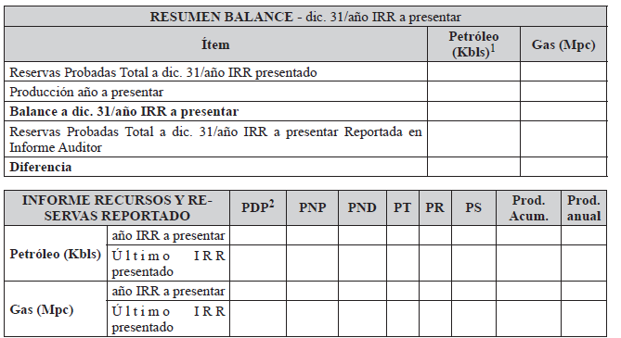
Explicación de las variaciones (no limitar el número de los renglones dispuestos para este efecto con el fin de evitar deficiencias en la explicación):
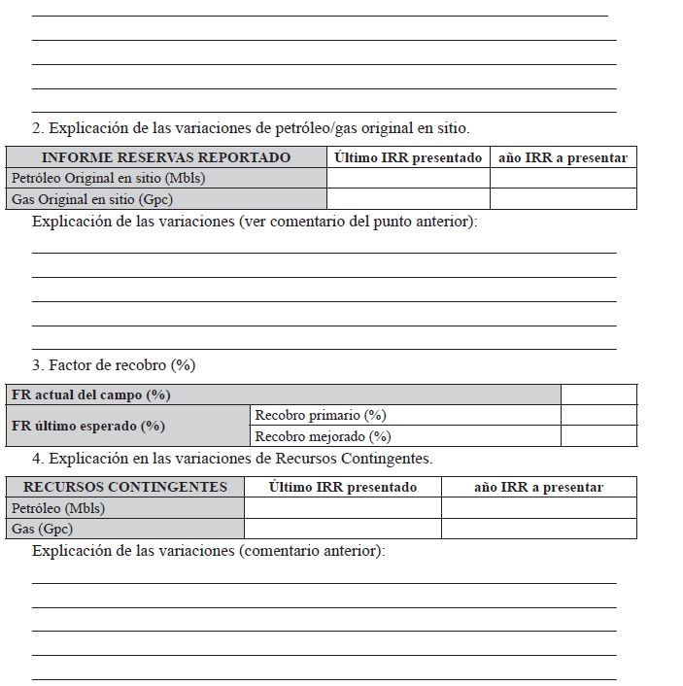
5. Gráfica y explicación de las variaciones del comportamiento mensual de la producción total por campo real vs el pronóstico del año correspondiente, para petróleo y/o gas, las primeras expresadas en BOPD y las segundas en KPCD.
6. Descripción del plan de inversiones, detallando los proyectos de recobro mejorado, especificando puntualmente el nombre del proyecto, duración, tipo de tecnología(s) a utilizar e incremento estimado en el factor de recobro - FR.
7. Plan de actividades real vs proyectado, justificación de variaciones y planes correctivos (si los hay) para mitigar la desviación del plan original
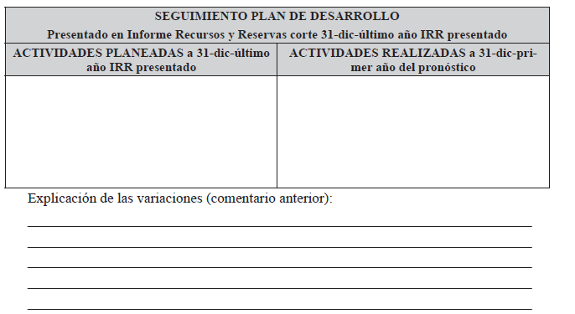
FIRMA DEL RESPONSABLE DEL ÁREA ENCARGADA DE PRESENTAR LAS RESERVAS POR PARTE DE LA COMPAÑÍA O QUIEN HAGA SUS VECES
ANEXO 4. INFORME DEL OPERADOR
NOMBRE DE LA COMPAÑÍA OPERADORA
EVALUACIÓN DE LAS RESERVAS
DE PETRÓLEO Y GAS
EN LAS PROPIEDADES BAJO CONTRATO: (NOMBRE(S) DE CONTRATO(S))
PREPARADA POR: (NOMBRE DE LA COMPAÑÍA)
FECHA EFECTIVA: (DICIEMBRE 31, 20XX)
BAJO LAS DEFINICIONES Y LINEAMIENTOS DE: (SPE-PRMS O ASC, SEC, ETC.)
Número de Volumen: VOLUMEN I de n
(El número de volúmenes dependerá de la cantidad de campos a reportar)
1. INFORMACIÓN BÁSICA
1.1. Presentación de la operadora
1.1.1. Nombres de los contratos
1.1.2. Nombres de los campos dentro de cada contrato
1.1.3. Plano(s) mostrando la ubicación de las áreas del contrato y los campos
1.2. Resumen de las reservas totales de la compañía (Tablas A1 y A2)
1.3. Resumen total de las proyecciones de las reservas y regalías de la compañía (Tabla B1, B1.1, B2, y B3)
2. DISCUSIÓN
2.1. General
2.1.1. Discusión general de la compañía certificadora
2.1.2. Indicar el número y tipo de contrato (sociedad, participación, otros) fecha de inicio y terminación, porcentaje de regalías, porcentaje de participación, etc.
2.1.3. Breve descripción del(las) área(s) del contrato, su proceso de desarrollo histórico, y producción presente.
2.1.4. Presentación de los detalles de los contratos (Tabla C)
2.2. Geología
2.2.1. Breve descripción geológica del área del contrato
2.2.2. Breve descripción del modelo estructural
2.2.3. Breve descripción del modelo y columna estratigráfica del área
2.2.4. Breve descripción del modelo sedimentario
2.2.5. Breve descripción del análisis petrofísico
2.2.5. Definición del uso de los registros/núcleos para determinar el CAPO o CAP presente
2.2.7. Definición del uso de los registros/núcleos para determinar el CPGO o CPG presente
2.3. Geofísica
2.3.1. Área evaluada usando la geofísica
2.3.2. Uso de la geofísica en combinación con la información de los pozos existentes
2.3.3. Breve descripción de la aplicación de la geofísica para la evaluación de las reservas existentes y la conversión del mapa de tiempo a profundidad indicando el grado de certidumbre.
2.3.4. Resultados
3. INGENIERÍA
3.1. Discusión por campo/yacimiento de las metodologías utilizadas para estimar las reservas (volumétrico, balance de materia, curvas de declinación, analogías, etc.)
3.2. Definir los yacimientos y las propiedades de los fluidos.
3.3. Relacionar los resultados de las pruebas de los pozos (anexar informes de pruebas de pozos del último año en pdf y archivos de origen)
3.4. Presentar los resultados de los cálculos de POES o GOES por yacimiento (Tabla D)
3.5. Evaluar los Factores de Recobro – FR y su soporte técnico por yacimiento (histórico, analogía, mecanismo de drenaje, etc.)
3.6. Describir los proyectos desarrollados, en ejecución y los planeados por yacimiento/ campo, relación de las principales causas que impidieron la ejecución de los proyectos planeados.
3.7. En caso que las reservas se hayan estimado utilizando métodos probabilísticos, se deben registrar y explicar las distribuciones de todos los parámetros del modelo para calcular las distribuciones de GOES/ POES, sus soportes técnicos más las distribuciones de GOES/POES y de las reservas, mostrando los valores de P10, P50, y P90.
4. ANÁLISIS ECONÓMICO
4.1. Breve descripción del modelo económico y los parámetros que lo afectan.
4.1.1. Porcentaje de participación de la compañía o de cada compañía si se trata de asociadas
4.1.2. Porcentaje de regalías asociadas a la producción de acuerdo al contrato
4.1.3. Curva básica de producción en caso de que exista una negociada
4.1.4. Descripción de los escenarios de precios de petróleo, condensado y gas
4.2. Descripción de los costos operacionales fijos y variables (Tablas E)
4.3. Descripción de los costos de explotación (Capital) y de abandono (Tablas F)
5. TABLAS DE RESERVAS/RECURSOS CONTINGENTES POR CAMPO Y CONTRATO
5.1. Presentación de las reservas por campo y el resumen por contrato utilizando el formato Tablas A
5.2. Presentación de las proyecciones de reservas, regalías y participaciones por derechos económicos (según sea el caso) por campo y el resumen por contrato utilizando el formato Tablas B1, B1.1, B2, y B3, según sea el caso.
6. RECURSOS PROSPECTIVOS
Generalmente los recursos prospectivos se estiman por métodos probabilísticos. Se deben incluir las distribuciones de todos los parámetros que se utilizaron en el modelo probabilístico para calcular las distribuciones de GOES/POES, sus soportes técnicos más las distribuciones de GOES/POES, mostrando los valores de P10, P50, P90 y la media de los recursos prospectivos. Se debe utilizar la Tabla G o su adaptación para presentar las distribuciones probabilísticas. Se debe incluir dentro de la información proporcionada el riesgo de exploración (oportunidad de éxito) y su derivación.
7. APÉNDICE
7.1. Corridas Económicas
Corridas económicas por campo (pozo y campo si así lo determina la compañía), contrato, y total de la compañía efectivas hasta la vida económica de las propiedades. Las corridas económicas deben contener las siguientes proyecciones:
7.1.1. Reservas brutas y netas
7.1.2. Precios de petróleo, gas, y líquidos
7.1.3. Deducciones a los ingresos
7.1.4. Costos operativos
7.1.5. Costos capitales
7.1.6. Otros costos, si los hay
7.1.7. Ingresos futuros brutos
7.2. Mapas
7.2.1. Mapas estructurales en profundidad por yacimiento – 1P, y si existen, 2P y 3P. Se deben localizar los pozos futuros discriminados por categoría probada, probable y posible.
7.2.2. Mapas isocoros o isopacos de espesor neto impregnado con hidrocarburo – 1P y si existen, 2P y 3P. Se deben localizar los pozos futuros discriminados por su categoría probada, probable y posible.
7.2.3. Mapas sísmicos de los leads y prospectos mostrando los límites del caso bajo, mejor caso, y el caso alto que se utilizaron para estimar probabilísticamente los recursos prospectivos.
7.3. Gráficos
7.3.1. Gráfico a nivel de campo de producción histórica más los siguientes pronósticos de reservas y recursos.
7.3.1.1. Pronóstico de las reservas probadas en producción (PDP)
7.3.1.2. Pronóstico de las reservas probadas totales (PT) compuesto por el resumen de las PDP más las probadas no produciendo (PNP), más las probadas no desarrolladas (PND).
7.3.1.3. Pronóstico de las reservas probadas más probables (2P)
7.3.1.4. Pronóstico de las reservas probadas más las probables y posibles (3P).
El gráfico debe ser tipo Semi-log de Producción vs. Tiempo y las proyecciones podrán ser hasta la vida económica del campo y por lo tanto incluiría los recursos contingentes.
7.3.2. Para los yacimientos de gas se debe incluir el gráfico de P/Z vs. Acumulada en caso de que forme parte de la estimación de reservas.
7.3.3. Para los yacimientos de petróleo se debe incluir el gráfico de balance de materiales en caso de que forme parte del análisis de reservas.
7.4. Tablas Adicionales y Presentaciones
7.4.1. Tabla H. Presentación de la columna estratigráfica del área
7.4.2. Tabla I. En caso de que las reservas hayan sido estimadas por volumetría se deben incluir las tablas petrofísicas indicando los yacimientos analizados, topes o cimas y bases, espesor total de la arena, espesor de la arena neta, porosidad y saturación para cada yacimiento considerado.
7.5. Información en Medio Magnético (según artículo 3º de la presente resolución)
7.6. Glosario de Términos Empleados en el Reporte
ANEXO 5. INSTRUMENTOS DE REPORTE DE RECURSOS, RESERVAS Y PROSPECTOS Y ACCESO AL SISTEMA INTEGRADO DE RESERVAS - SIR
1. Formatos para el reporte de recursos y reservas. Los formatos oficiales se publicarán en la página Web de la ANH, en el menú “Operaciones y REGALÍAS”, sección “Sistema Integrado de Reservas”, hipervínculo “Sistema Integrado de Reservas (Ingresar)” en el archivo “TABLAS DE REPORTE DE RECURSOS Y RESERVAS”.
2. Formato para el reporte de prospectos. Los formatos oficiales se publicarán en la página Web de la ANH, en el menú “Operaciones y REGALÍAS”, sección “Sistema Integrado de Reservas”, hipervínculo “Sistema Integrado de Reservas (Ingresar)” en el archivo “TABLA DE REPORTE DE PROSPECTOS”.
3. Formato RESUMEN EJECUTIVO POR CAMPO. El resumen ejecutivo de cada campo se publicará en formato Word en la página Web de la ANH, en el menú “Operaciones y REGALÍAS”, sección “Sistema Integrado de Reservas”.
4. CONTENIDO MÍNIMO PARA LOS INFORMES DE RESERVAS. El formato se encuentra publicado en la página Web de la ANH, en el menú “Operaciones y REGALÍAS”, sección “Sistema Integrado de Reservas”.
5. INFORMACIÓN GENERAL DEL CAMPO. Este formato aparece al final de la carga de las TABLAS, hace parte integral del Informe de Recursos y Reservas de cada campo y su diligenciamiento es de carácter obligatorio.
6. Carga de documentos soporte. Todos los documentos, en cualquiera de los formatos establecidos, que hagan parte de la información de recursos y reservas deberán ser cargado en la página Web de la ANH, en el menú “Operaciones y REGALÍAS”, sección “Sistema Integrado de Reservas”, hipervínculo “Sistema Integrado de Reservas (Ingresar)”.
7. Diligenciamiento de las TABLAS y cargue de recursos y reservas y prospectos. Las ayudas para el diligenciamiento y carga de las tablas se encontrarán publicados en la página Web de la ANH, en el menú “Operaciones y REGALÍAS”, sección “Sistema Integrado de Reservas” y son: “GUÍA PARA LA PRESENTACIÓN DEL INFORME DE RECURSOS Y RESERVAS” y “GUÍA PARA LA CARGA “ON-LINE” DE INFORME DE RECURSOS Y RESERVAS”.
Adicionalmente, se incluye una guía rápida para el diligenciamiento de las tablas de reporte de recursos y reservas denominada “GUÍA RÁPIDA DILIGENCIAMIENTO TABLAS”.
La carga de las TABLAS, así como el resumen y los documentos soporte se realizarán en el hipervínculo “Sistema Integrado de Reservas (Ingresar)”, una vez ingrese al Sistema Integrado de Reservas.
(C. F.).
Nota: Este documento fue tomado directamente de la versión PDF del Diario Oficial 49.064 del viernes 14 de febrero del 2014 de la Imprenta Nacional (www.imprenta.gov.co)

